**28.01.2025**

**Установка ПО и настройка работоспособности двухфакторной аутентификации**  
  
  
1. Установить ПО:  
- Единый клиент JaCarta (Версия 3.1.2.3478)   
- JaCarta OTP Logon (Версия 1.0.1.122)  
актуальные дистрибутивы расположены:  
Q:\Общие документы\Distrib\Aladdin-2FA\WIN\ЕК\  
Q:\Общие документы\Distrib\Aladdin-2FA\WIN\OTP Logon Windows\OTPLogon_1.0.1.122\

2. проверить настройку OTPLogon:  
Для автоматической настройки запустить файл:

JAS_OTP Logon_настройка реестра.reg

Файл размещен Q:\Общие документы\Distrib\Aladdin-2FA\WIN\OTP Logon Windows\  
  
В реестре должно быть следующим образом:  
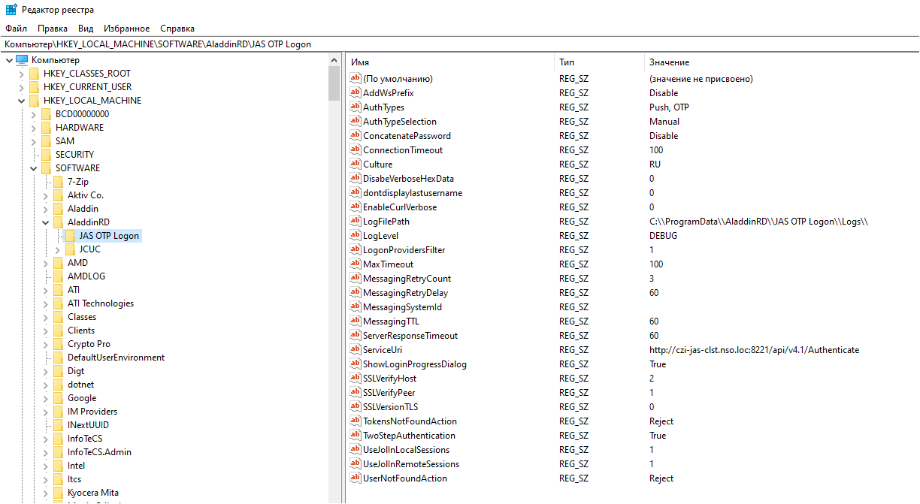

3. Для ПК с установленным Dallas Lock необходимо в реестре переименовать значение ветки:  
({06BEC7B3-65ED-4DAD-A5C5-48C81928D2B2} – добавить любое сочетание символов, например _DL)

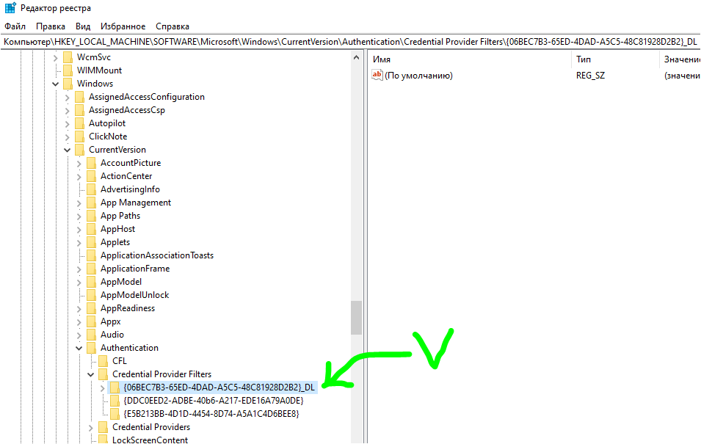

После этого необходимо перезагрузить ПК и проверить аутентификацию с помощью токена, Push и OTP.